
周测(三) 细胞呼吸与光合作用

夯基提能卷③ 立足于练题型悟技法——保底分
一、选择题(共10个小题，每题2分)
1．[2018·全国卷Ⅲ]下列关于生物体中细胞呼吸的叙述，错误的是( )
A．植物在黑暗中可进行有氧呼吸也可进行无氧呼吸
B．食物链上传递的能量有一部分通过细胞呼吸散失
C．有氧呼吸和无氧呼吸的产物分别是葡萄糖和乳酸
D．植物光合作用和呼吸作用过程中都可以合成ATP
答案：C
解析：植物在黑暗环境中且氧气充足时，可进行有氧呼吸，环境中氧气不足时，某些细胞也可以进行无氧呼吸，A正确；食物链上某一营养级同化的能量，总有一部分通过细胞呼吸以热能形式散失，B正确；葡萄糖为生物进行有氧呼吸和无氧呼吸常用的原料而非产物，乳酸为一部分生物无氧呼吸的产物，C错误；植物光合作用光反应能合成ATP，有氧呼吸的三个阶段都能合成ATP，D正确。
2．[2018·北京卷]光反应在叶绿体类囊体上进行，在适宜条件下，向类囊体悬液中加入氧化还原指示剂DCIP，照光后DCIP由蓝色逐渐变为无色，该反应过程中( )
A．需要ATP提供能量
B．DCIP被氧化
C．不需要光合色素参与
D．会产生氧气
答案：D
解析：在光照射下，位于类囊体薄膜上的色素吸收光能后，能将ADP转化成ATP，而不需ATP提供能量，A错误；色素吸收光能后，能将水分解成氧气和[H]，[H]使DCIP被还原并发生颜色变化，B错误，D正确；此过程需要在光合色素参与下才能完成，C错误。
3．[2019·甘肃武威十八中模拟]下图是绿色植物体内能量供应及利用的示意图，下列说法正确的是( )
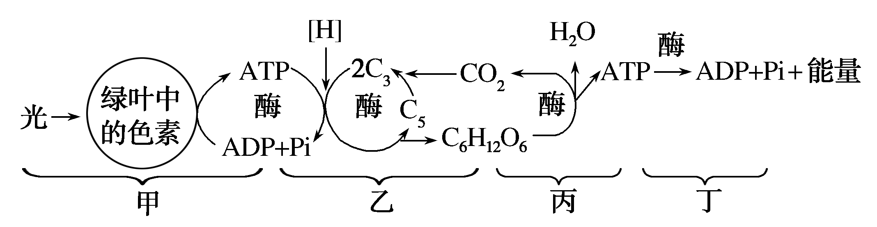
A．乙过程利用的ATP是由甲和丙过程共同提供的
B．乙中的ATP用于固定二氧化碳和还原三碳化合物
C．甲、丙中合成ATP所需的能量来源不相同
D．丁中的能量可用于肌肉收缩、人的红细胞吸收葡萄糖、兴奋传导等
答案：C
解析：图中甲是光反应，乙是暗反应，丙是细胞呼吸，丁是ATP的利用。暗反应(乙过程)利用的ATP是由光反应(甲过程)提供的，只用于三碳化合物的还原，A、B错误；甲过程合成ATP所需的能量来源于光能，丙过程合成ATP所需的能量来源于有机物氧化分解释放的化学能，C正确；人的红细胞吸收葡萄糖的方式是协助扩散，不需要消耗能量，D错误。
4．[2019·山东青岛胶南八中模拟]某研究小组将一植株放在密闭玻璃钟罩内，置于温度恒定的暗室中，给予特定光强度的光照，进行光合作用影响因素的探究实验。其中在t₀～t₁时段CO₂含量充足、t₁～t₂期间进行适度遮光，测得玻璃钟罩内O₂量的变化如图所示。下列叙述错误的是( )
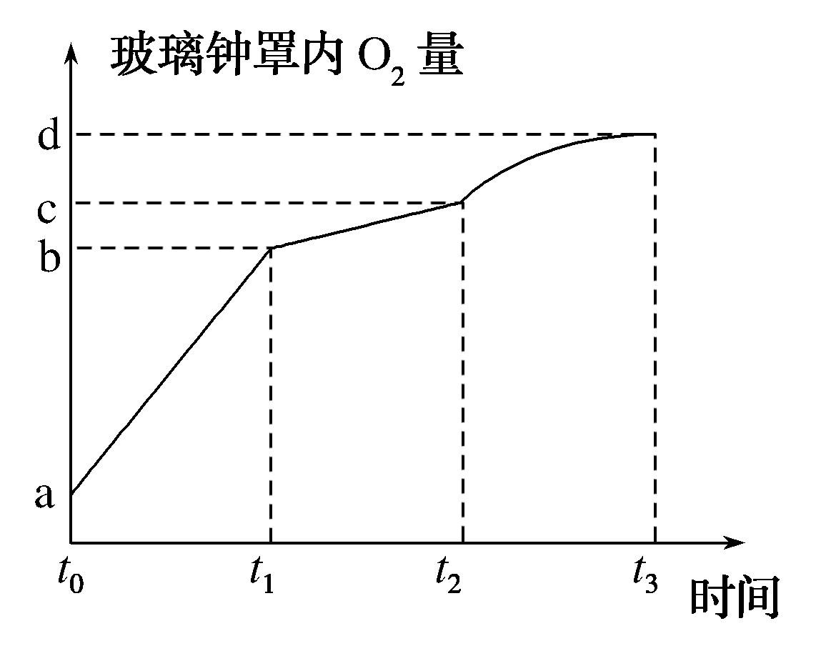
A．t₁与t₀相比，t₁时植物叶绿体内的C₃含量较高
B．若在t₁～t₂时段，给密闭玻璃钟罩内补充适量CO₂，植物光合速率基本不变
C．若在t₂～t₃时段，进一步增强光照，植物的光合速率可能不再升高
D．整个实验过程中，植物叶肉细胞释放的O₂量为d－a
答案：D
解析：t₁与t₀相比，t₁时进行适度遮光处理，光反应减弱，产生的[H]和ATP减少，C₃的还原减弱，所以植物叶绿体内的C₃含量较高，A正确；由于在t₁～t₂期间进行适度遮光处理，限制光合速率的因素是光照强度，所以给密闭玻璃钟罩内补充适量CO₂，植物光合速率基本不变，B正确；由于当光照强度达到一定值时，植物光合作用强度将不再增加，所以若在t₂～t₃时段，进一步增强光照，植物的光合速率可能不再升高，C正确；整个实验过程中，玻璃钟罩内氧气增加量为d－a，玻璃钟罩内氧气增加量＝植物叶肉细胞释放的O₂量－不能进行光合作用的细胞呼吸作用消耗的O₂量，因此植物叶肉细胞释放的O₂量＝d－a＋不能进行光合作用的细胞呼吸作用消耗的O₂量，D错误。
5．[2019·辽宁五校模拟]某生物小组利用图甲装置在光合作用最适温度(25℃)下培养某植株幼苗，通过测定不同时段密闭玻璃钟罩内幼苗的O₂释放速率来测量光合速率，结果如图乙所示，以下说法错误的是( )
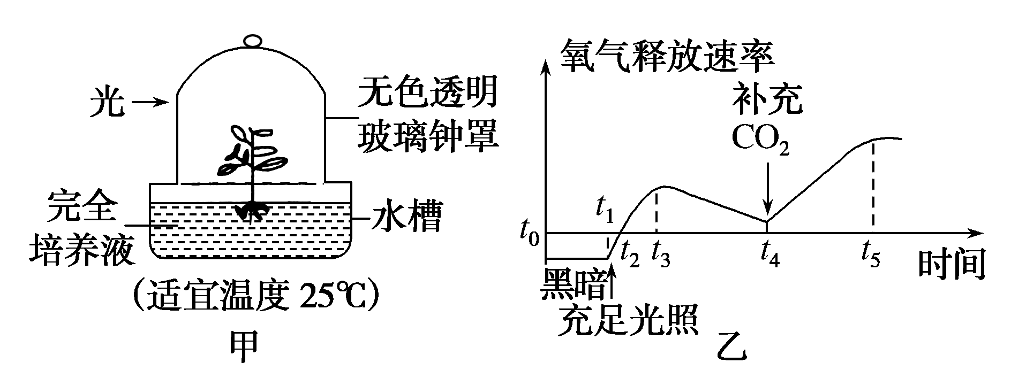
A．若用缺镁的完全培养液培养一段时间，光合作用的光反应减弱，暗反应也减弱
B．曲线中t₁～t₄时段，玻璃钟罩内CO₂浓度最高点和最低点依次是t₁和t₄
C．t₄时补充CO₂，此时叶绿体内C₃的含量将增多
D．若t₄时玻璃钟罩内O₂的量比t₀时增加了128 mg，则此阶段植株积累葡萄糖的量为120 mg
答案：B
解析：镁是合成叶绿素的必需元素，所以用缺镁的完全培养液培养一段时间，叶肉细胞内叶绿素合成减少，光反应因色素分子吸收的光能减少而减弱，产生的[H]和ATP减少，暗反应也随之减弱，A正确；分析图乙可知，纵坐标O₂释放速率表示净光合速率，而净光合速率＝实际光合速率－呼吸速率，据此可判断，在t₁～t₂时段，O₂释放速率小于零，说明实际光合速率小于呼吸速率，玻璃钟罩内CO₂浓度不断升高，在t₂时刻达到最高点，在t₂～t₄时段，O₂释放速率大于零，说明实际光合速率大于呼吸速率，玻璃钟罩内CO₂浓度不断降低，在t₄时刻达到最低点，B错误；t₄时补充CO₂，导致暗反应阶段中的CO₂固定过程加快，此时叶绿体内C₃的含量增多，C正确；若t₄时玻璃钟罩内O₂的量比t₀时增加了128 mg，依据反应式“6CO₂＋12H₂O――→C₆H₁₂O₆＋6O₂＋6H₂O”将其换算为葡萄糖的积累量，则有128×180÷(6×32)＝120 mg，D正确。
6．[2019·湖南衡阳八中月考]某研究小组进行某植物的栽培实验，图甲表示在适宜的光照、CO₂浓度等条件下测得的光合曲线和黑暗条件下的呼吸曲线；图乙为在恒温密闭玻璃温室中，连续24 h测定的温室内CO₂浓度以及植物CO₂吸收速率的变化曲线。据图分析，下列说法中错误的是( )
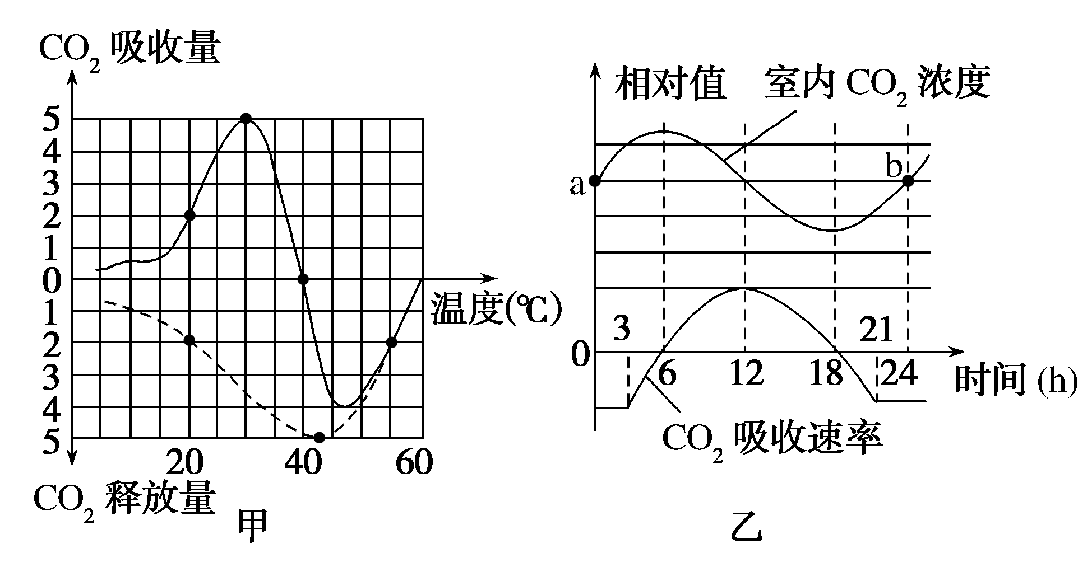
A．图甲中，当温度达到55℃时，植物光合作用相关的酶失活
B．6 h时，图乙叶肉细胞产生[H]的场所有叶绿体、线粒体和细胞质基质
C．18 h时，图乙叶肉细胞中叶绿体产生的O₂量大于线粒体消耗的O₂量
D．该植株在进行光合作用且吸收CO₂的量为0时，在两图中的描述点共有4个
答案：D
解析：图甲中的虚线表示二氧化碳的释放量，因此表示呼吸速率曲线；实线表示净光合速率曲线。当温度达到55℃时，两条曲线重合，此时植物不再进行光合作用，只进行呼吸作用，A正确；图乙中，6 h时二氧化碳的吸收速率是0，表示光合强度等于呼吸强度，此时叶肉细胞产生[H]的场所有叶绿体、线粒体和细胞质基质，B正确；18 h时二氧化碳的吸收速率是0，表示整个植株的光合强度等于呼吸强度，由于植物非绿色部分不能进行光合作用，所以叶肉细胞中叶绿体产生的O₂量大于线粒体消耗的O₂量，C正确；该植株在进行光合作用且吸收CO₂的量为0时，在图乙中有6 h和18 h两个点，在图甲中有一个点即40℃，D错误。
7．[2019·陕西榆林二中模拟]对下列两幅图的相关描述，不正确的是( )
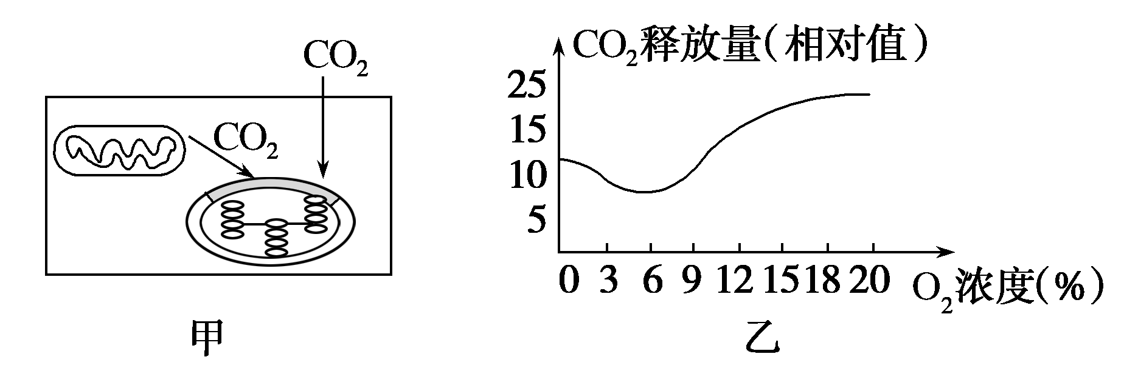
A．对绿色植物来说，图甲描述的过程主要发生在叶肉细胞中
B．图甲显现出该植物细胞正处于光合速率大于细胞呼吸速率的状态
C．对黑暗中的绿色植物来说，图乙氧气浓度为6%时，只进行有氧呼吸
D．图乙氧气浓度大于18%后，氧气不再是有氧呼吸的限制因素
答案：C
解析：图甲细胞含有叶绿体，而叶绿体主要存在于叶肉细胞中，A正确；由图甲可知，该植物细胞需要从外界吸收CO₂，说明光合速率大于呼吸速率，B正确；图乙氧气浓度为6%时，细胞既进行有氧呼吸又进行无氧呼吸，只不过无氧呼吸受到抑制，有氧呼吸也很弱，C错误；氧气浓度大于18%后，二氧化碳的释放量不再随氧气浓度的增加而增加，说明此时氧气不再是有氧呼吸的限制因素，D正确。
8．[2019·江西九江一中月考]下列关于人体呼吸作用的叙述，错误的是( )
A．葡萄糖不能在线粒体中直接被氧化分解
B．红细胞中的O₂进入肌肉细胞中发挥作用至少需要经过12层磷脂分子层
C．如果肌肉细胞同时进行有氧呼吸和无氧呼吸，则肌肉细胞吸收O₂的量少于释放CO₂的量
D．剧烈运动时无氧呼吸会产生酸性物质，但不会使血浆的pH明显下降
答案：C
解析：葡萄糖在细胞质基质分解为丙酮酸才能进入线粒体，A正确；红细胞中的O₂进入肌肉细胞中发挥作用经过的结构为红细胞膜(1层)→毛细血管壁细胞膜(2层)→肌肉细胞的细胞膜(1层)→线粒体膜(2层)，共6层膜、12层磷脂分子层，B正确；肌肉细胞同时进行有氧呼吸和无氧呼吸，由于肌肉细胞进行无氧呼吸不产生二氧化碳，故吸收O₂的量等于释放CO₂的量，C错误；剧烈运动时无氧呼吸会产生酸性物质(乳酸)，但不会使血浆的pH明显下降，因为血浆中含有缓冲物质，D正确。
9．[2019·河南郑州月考]科研人员在夏季研究枇杷植株在不同天气条件下的光合作用特征，对其净光合速率和气孔导度进行了测定，结果如下。下列有关叙述不正确的是( )
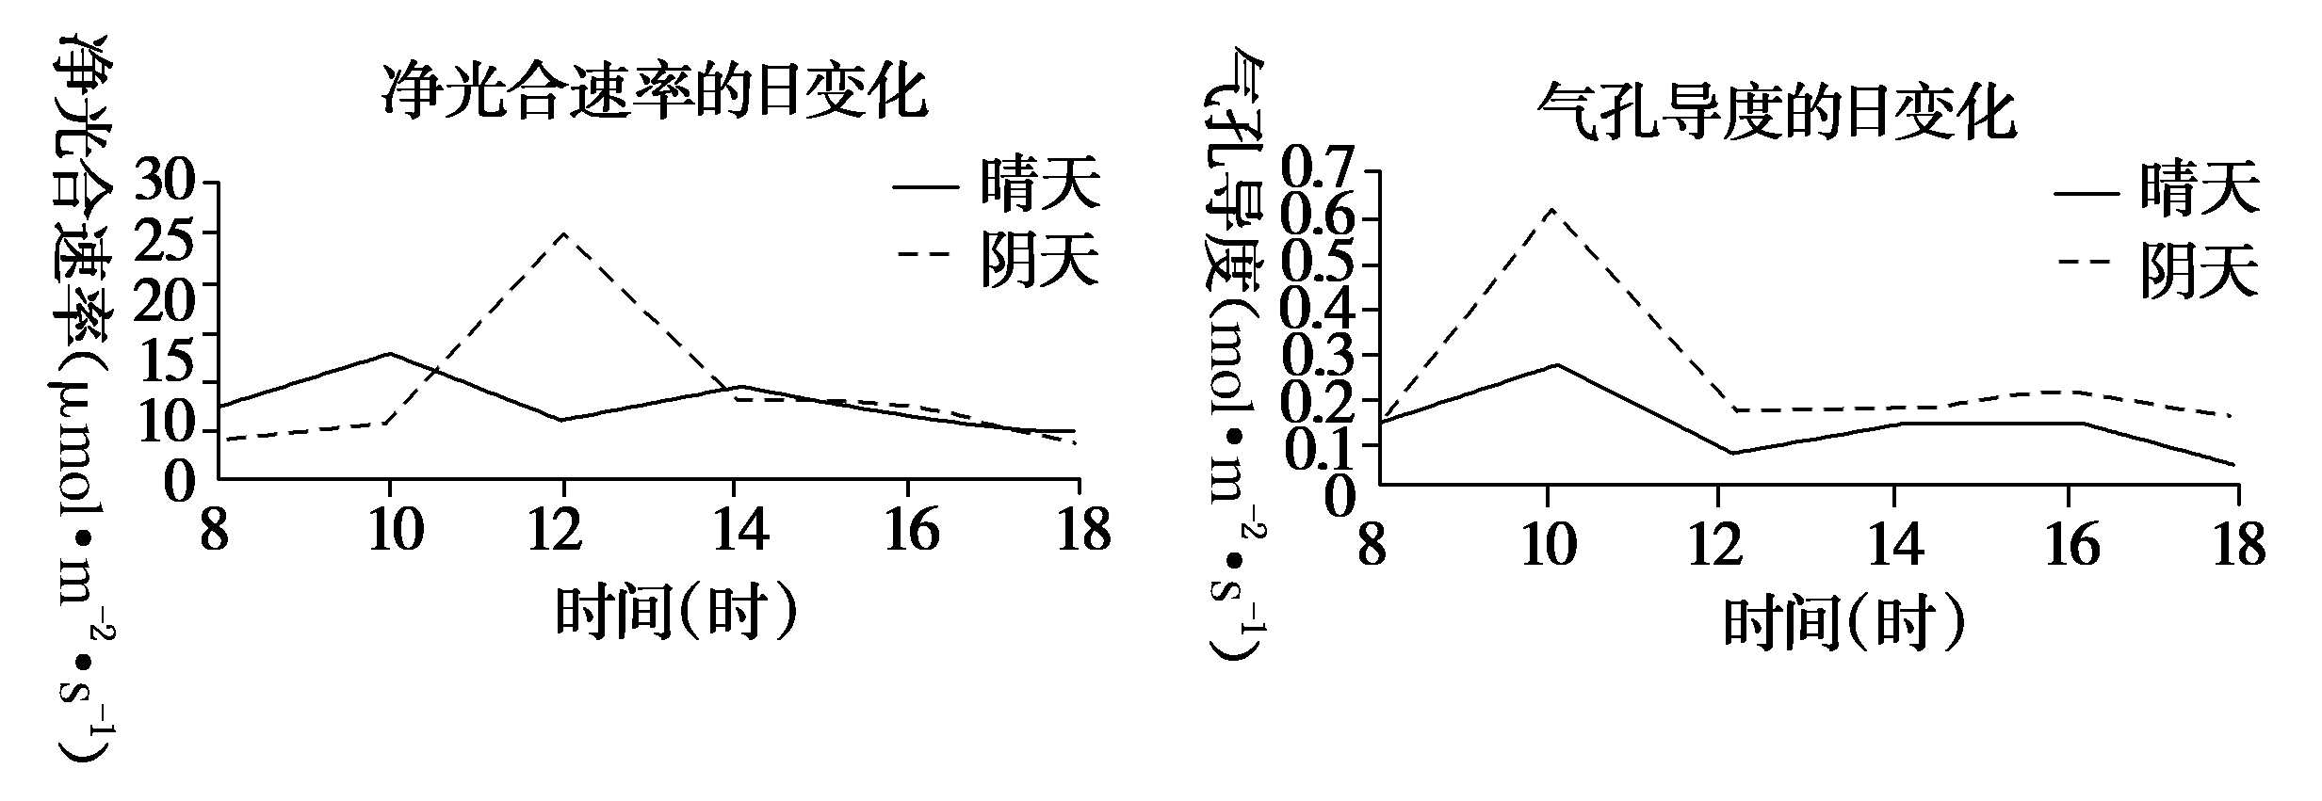
A．阴天时净光合速率下降的时间与气孔导度的下降时间不一致
B．晴天时出现“午休”现象与气孔关闭引起的CO₂浓度下降有关
C．两种条件下枇杷净光合速率峰值出现的早晚均与光照强度无关
D．实验结果显示枇杷植株适合种植在光线弱的环境中
答案：C
解析：阴天时净光合速率下降的时间在12时之后，而气孔导度的下降时间在10时之后，下降时间不一致，A正确；晴天中午温度较高，蒸腾作用强烈，叶片的气孔部分关闭，二氧化碳供应不足，导致净光合速率下降，B正确；两种条件下枇杷净光合速率峰值出现的早晚均与光照强度有关，C错误；阴天时光照强度较弱，净光合作用速率高于晴天，说明枇杷植株适合种植在光线弱的环境中，D正确。
10．[2019·山东单县五中月考]以测定的CO₂的吸收速率与释放速率为指标，研究温度对某绿色植物光合作用与呼吸作用的影响，结果如图所示。下列分析正确的是( )
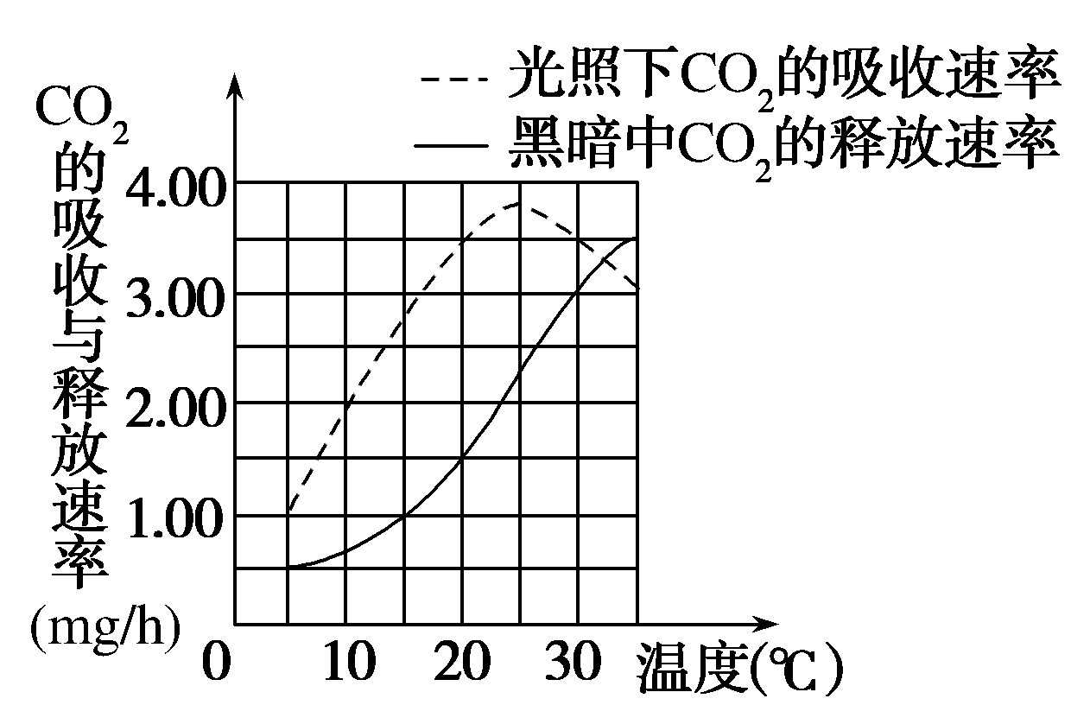
A．光照相同时间，35℃时光合作用制造的有机物的量与30℃时相等
B．光照相同时间，在20℃条件下植物积累的有机物的量最多
C．温度高于25℃时，光合作用制造的有机物的量开始减少
D．其他条件不变，光照强度适当增强时，两曲线的交点将向左下方移动
答案：A
解析：光照下二氧化碳的吸收速率代表净光合作用，黑暗中二氧化碳的释放速率代表呼吸作用。光照相同时间，35℃时光合作用制造的有机物(真正光合作用)是3＋3.5＝6.5,30℃时是3.5＋3＝6.5，A正确；光照时间相同，在25℃下积累的有机物最多，B错误；温度高于25℃时，净光合作用开始下降，但光合作用制造的有机物的量却有所增加，C错误；其他条件不变，光照强度适当增强时，光合作用强度增大，呼吸作用强度基本不变，两曲线交点向右上方移动，D错误。
二、非选择题(共2个小题，每题15分)
11．[2018·全国卷Ⅰ]甲、乙两种植物净光合速率随光照强度的变化趋势如图所示：
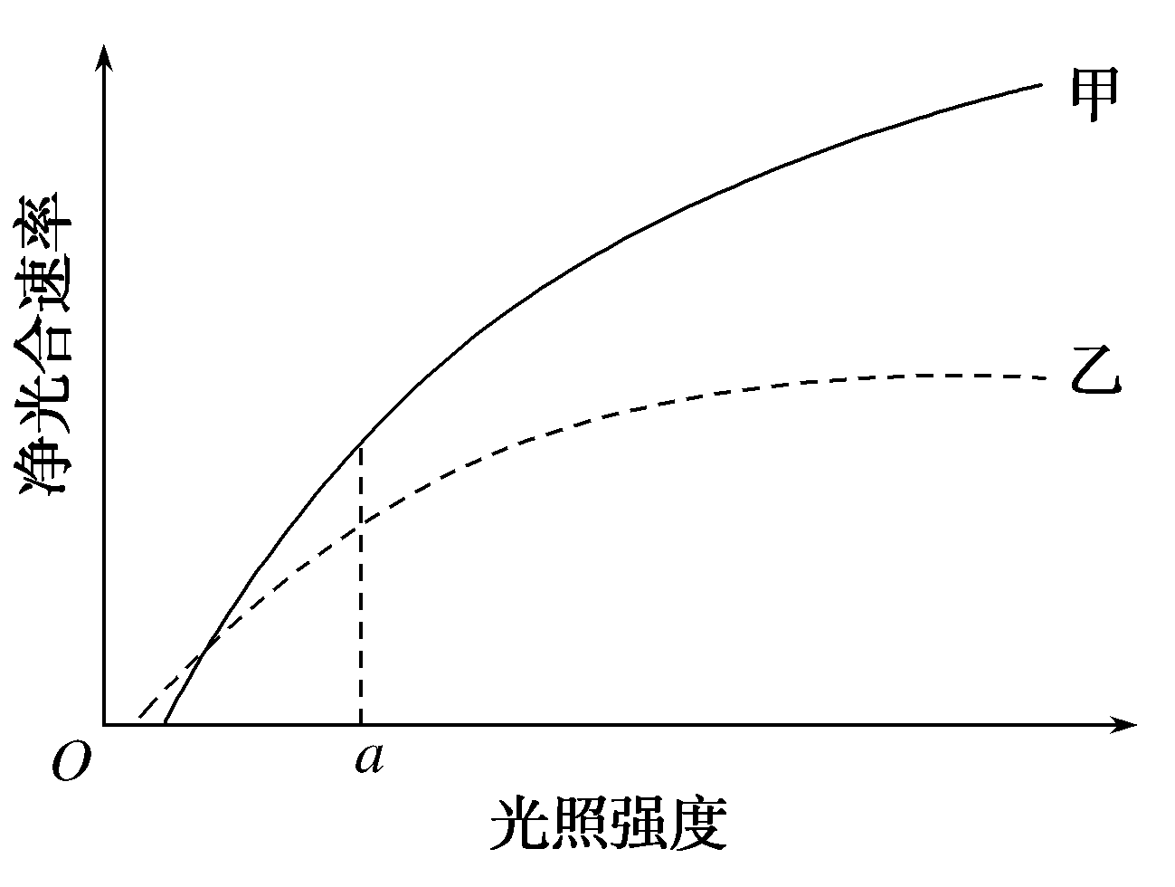
回答下列问题：
(1)当光照强度大于a时，甲、乙两种植物中，对光能的利用率较高的植物是______________。
(2)甲、乙两种植物单独种植时，如果种植密度过大，那么净光合速率下降幅度较大的植物是________，判断的依据是_________________________________________________。
(3)甲、乙两种植物中，更适合在林下种植的是________。
(4)某植物夏日晴天中午12：00时叶片的光合速率明显下降，其原因是进入叶肉细胞的________ (填“O₂”或“CO₂”)不足。
答案：(1)甲 (2)甲 光照强度降低导致甲植物净光合速率降低的幅度比乙大，种植密度过大，植株接受的光照强度减弱，导致甲植物净光合速率下降幅度比乙大 (3)乙 (4)CO₂
解析：(1)由曲线图可知，光照强度大于a时，甲植物的净光合速率随着光照强度的增加而增加且增加的幅度更大，说明甲植物对光能的利用率较高。
(2)当种植密度过大时，植株的叶片会相互遮挡，植株接受的光照强度减弱，导致植物净光合速率下降。由曲线图可知，光照强度降低导致甲植物净光合速率降低的幅度比乙大。(3)由曲线图可知，在低光照强度下，乙植物的净光合速率较高，在高光照强度下，乙植物的净光合速率明显低于甲植物，所以乙植物更适合在林下低光照强度的环境下种植。(4)夏日晴天中午12点，温度较高，部分气孔关闭，进入叶肉细胞的CO₂明显减少，抑制了暗反应，导致叶片的光合速率明显降低。
12．[2019·山东烟台模拟]下图是高等绿色植物叶肉细胞内进行的部分代谢过程，甲、乙代表物质分子。请回答下列相关问题：
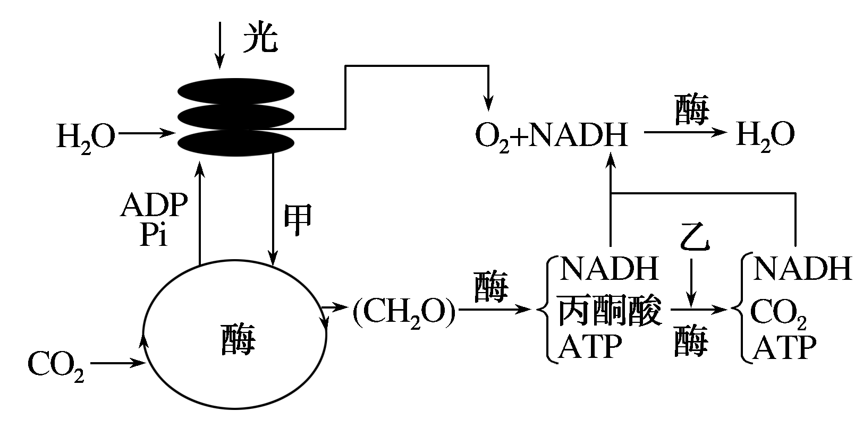
(1)图中的甲为________，乙为________；图中CO₂的固定和产生场所分别是________；研究发现，叶绿体内可自行合成少量蛋白质，据此可推测叶绿体内应含有________(填一种细胞器)。
(2)向叶肉细胞提供¹⁴CO₂，一段时间后含有¹⁴C的物质有C₃和________(用图中的物质分子回答)。
(3)在光合作用中光的作用是________。
①光合作用的能源 ②催化ATP的分解 ③影响叶绿素合成 ④间接影响气孔开或闭 ⑤固定CO₂
答案：(1)ATP、[H](或NADPH) 水 叶绿体基质、线粒体基质 核糖体
(2)(CH₂O)、丙酮酸、CO₂ (3)①③④
解析：(1)甲为光合作用中光反应产生的[H]和ATP，用于暗反应中C₃化合物的还原，乙为参与有氧呼吸第二阶段的水。CO₂的固定是暗反应过程，场所是叶绿体基质，CO₂的产生过程是有氧呼吸第二阶段，发生在线粒体基质。核糖体是合成蛋白质的唯一场所，据此可推测叶绿体内应含有核糖体。(2)¹⁴CO₂与五碳化合物结合后生成¹⁴C₃，再被还原成为(¹⁴CH₂O)，通过呼吸作用形成丙酮酸、¹⁴CO₂。(3)光合作用中光的主要作用是作为光合作用的能量来源、影响叶绿素的合成、间接影响气孔开或闭等，①③④正确。

探究创新卷③ 着眼于练模拟悟规范——争满分
一、选择题(共10个小题，每题2分)
1．[2019·山东师大附中模拟]如图是酵母菌呼吸作用实验示意图，相关叙述正确的是( )
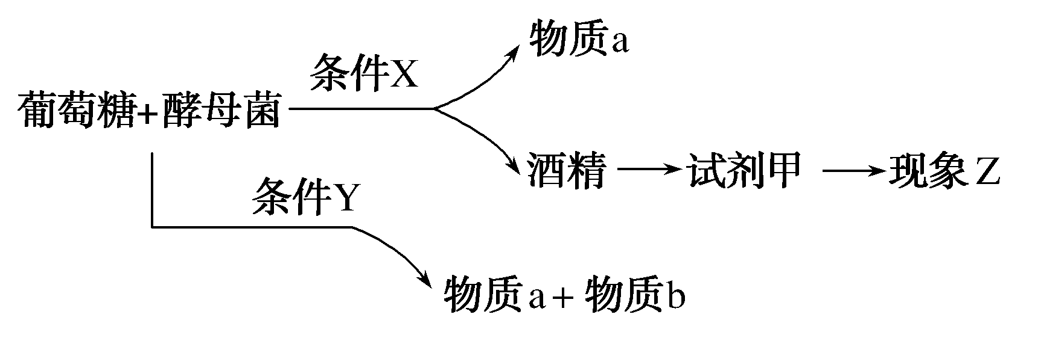
A．条件X下葡萄糖中能量的去向有三处
B．玉米胚、甜菜块根在条件X下也会产生物质a
C．条件Y下，葡萄糖在线粒体中被分解，并产生CO₂和水
D．试剂甲为溴麝香草酚蓝水溶液，现象Z是由蓝变绿再变黄
答案：A
解析：条件X为无氧，葡萄糖进行无氧呼吸，能量大部分储存在酒精中，一部分释放出来，释放出来的能量一部分储存在ATP中，一部分以热能形式散失，A正确；玉米胚、甜菜块根在条件X(无氧)下产生乳酸，不产生a(二氧化碳)，B错误；线粒体不能利用葡萄糖，C错误；试剂甲为酸性重铬酸钾溶液，现象是由橙色变为灰绿色，D错误。
2．[2019·河北邢台一中月考]下列有关植物光合作用应用的叙述，不正确的是( )
A．雨天的大棚中适当增加人工光照能提高光合作用
B．冬季晴天的中午在大棚中适当增加CO₂的供应有助于提高光合作用
C．夏季雨天的农田，升高温度有助于提高光合作用速率
D．立秋后的农田，适当施用农家肥有助于提高光合作用
答案：C
解析：雨天光照强度弱，大棚中适当增加人工光照可以提高光合作用，A正确；冬季晴天的中午在大棚中适当增加CO₂的供应有助于提高光合作用的暗反应速率，进而提高光合作用，B正确；夏季雨天的农田光照强度较弱，提高温度对呼吸作用促进作用更强，C错误；在微生物的作用下，农家肥被分解产生二氧化碳和无机盐，同时能释放热量，因此有助于提高光合作用，D正确。
3．[2019·江西崇义中学月考]对下列甲～丁图的描述中，正确的是( )
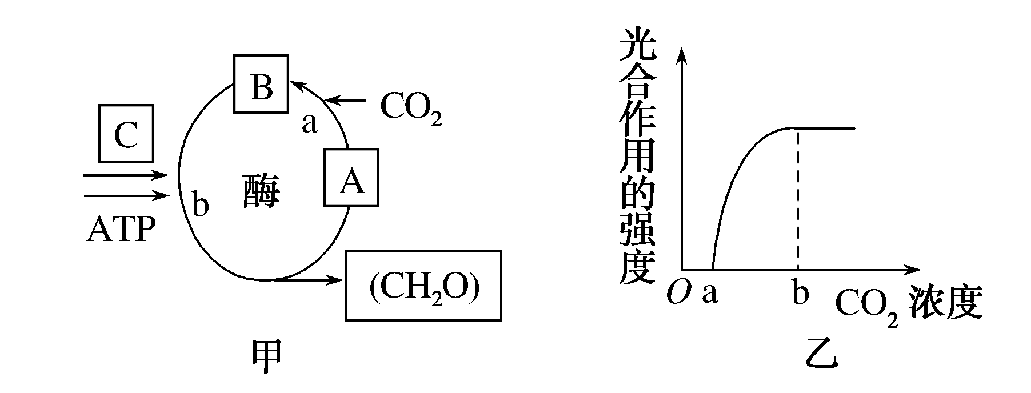
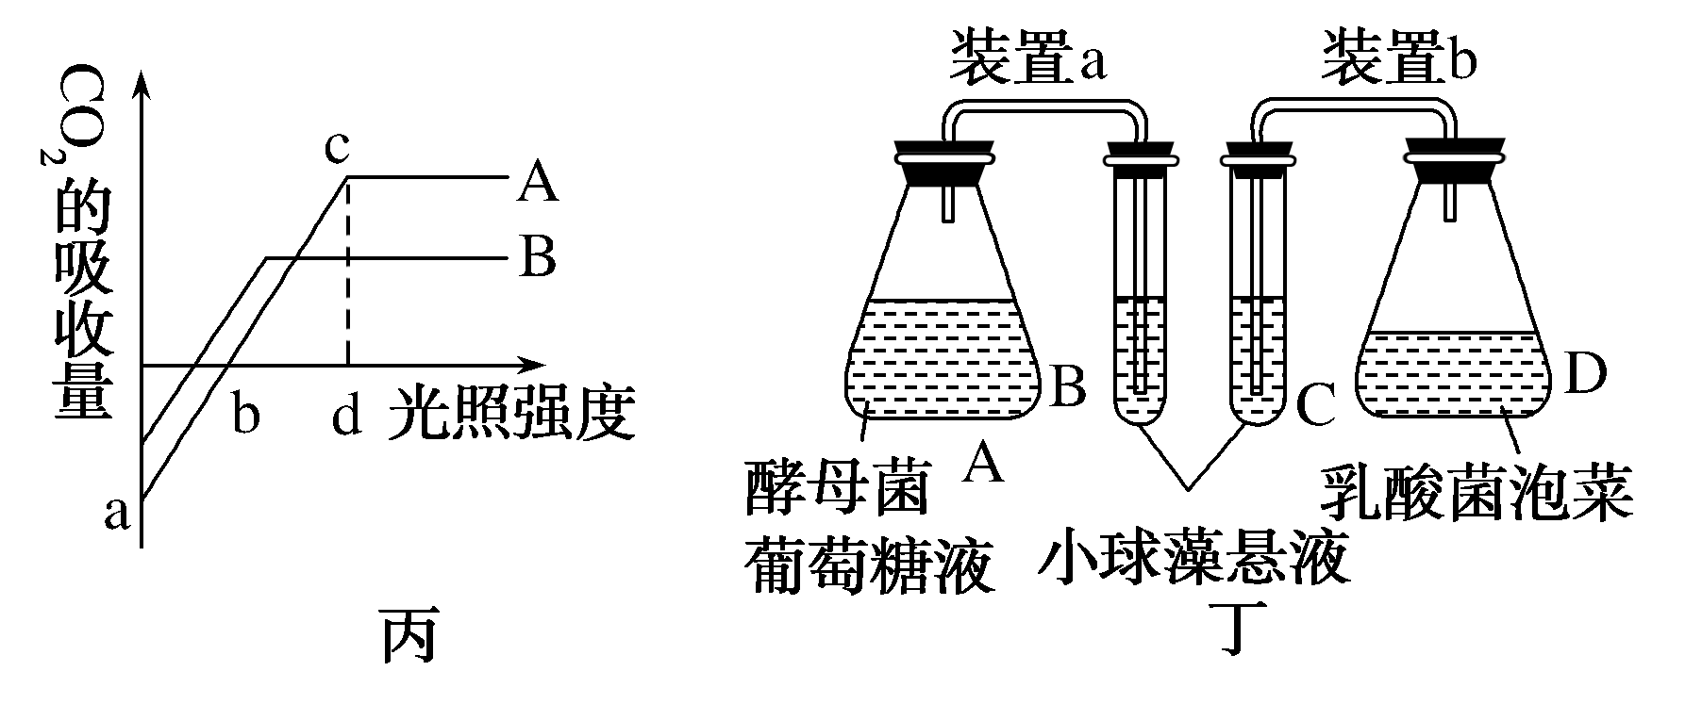
A．图甲是生活在适宜环境中的绿色植物光合作用部分过程图解，A、B、C表示化合物，a、b表示生理过程，则C能为b过程提供还原剂，但不能提供能量
B．图乙曲线表示水稻叶片在多云天气时光合作用的强度。如果该图表示在晴天时叶片的光合作用强度，则b点应向右上方移动
C．图丙中，外部环境因素处于适宜的条件下，如果A、B曲线分别代表喜阴和喜阳两种植物的光合作用强度，那么B曲线应代表喜阳植物
D．图丁表示用相同培养液在相同光强下分别培养小球藻，则一定时间内B试管中小球藻繁殖速度加快，而C试管中小球藻繁殖速度逐渐减慢
答案：D
解析：甲图中A为C₅、B为C₃、C为[H](NADPH)，a、b分别表示CO₂的固定和C₃的还原，C([H])能为b(C₃的还原)提供还原剂和能量，A错误；在晴天时光照强度增强，最大光合作用强度增大，所需CO₂的浓度增大，所以b点应向右移动，B错误；A曲线代表喜阳植物的光合作用强度，B曲线代表喜阴植物的光合作用强度，C错误；酵母菌无氧呼吸的产物是酒精和CO₂，CO₂可为小球藻提供原料，乳酸菌无氧呼吸的产物是乳酸而无CO₂，所以B试管中小球藻繁殖速度加快，而C试管中小球藻繁殖速度逐渐减慢，D正确。
4．[2019·河南郏县一高检测]用某种大小相似的绿色植物叶片，分组进行光合作用实验：已知叶片实验前重量，在不同温度下分别暗处理1 h，测其重量变化，立即再光照1 h(光强度相同)，再测其重量变化。得到如下结果：
组别 | 一 | 二 | 三 | 四
温度/℃ | 27 | 28 | 29 | 30
暗处理后重量变化/mg | －1 | －2 | －3 | －1
光照后与暗处理前重量变化/mg | ＋3 | ＋3 | ＋3 | ＋1
以下说法错误的是( )
A．该植物呼吸作用酶的最适温度约为29℃
B．光照时，第四组植物合成葡萄糖总量为3 mg
C．光照时，第一、二、三组植物释放的氧气量相等
D．光照时，第四组植物光合作用强度大于呼吸作用强度
答案：C
解析：本实验暗处理后重量的减少值为呼吸消耗，因此该植物呼吸作用酶的最适温度约为29℃，呼吸速率为3 mg/h，A正确；设暗处理前的重量为a，暗处理后的重量减少为x、光照后比暗处理前的重量增加为y，则呼吸作用强度为黑暗中的有机物消耗量x，净光合作用强度为光照1小时后有机物的增加量(a＋y)－(a－x)＝x＋y，所以实际光合作用强度为x＋(x＋y)＝2x＋y。根据该公式分析，第四组植物合成葡萄糖总量为3mg，B正确；第一、二、三组净光合作用强度不同，分别为4、5、6，所以释放的氧气量不相等，C错误；第四组的光合作用强度为3 mg/h，呼吸作用强度为1 mg/h，因此光合作用强度大于呼吸作用强度，D正确。
5．[2019·安徽师大附中测试]如图表示水稻一个成熟叶肉细胞代谢的某些过程(图中数字代表物质，a、b代表细胞器)。下列有关分析和判断错误的是( )
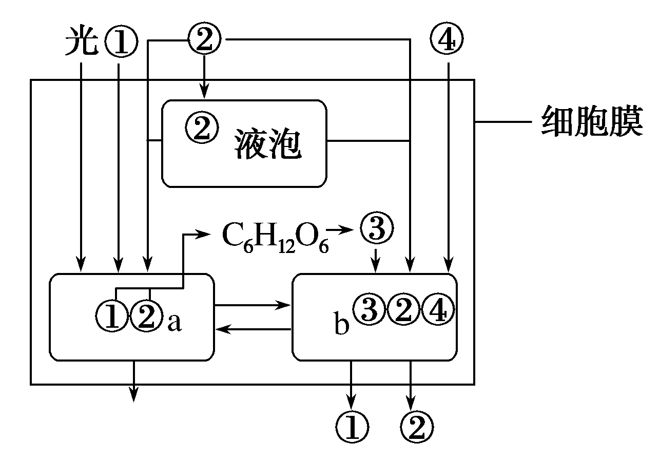
A．水稻细胞中，有a的细胞一定有b，而有b的细胞不一定有a
B．如果用¹⁸O标记图中的①，则可能会出现少量的具有¹⁸O的④
C．在b内膜上分布有ATP合成酶，而在a的基质中没有ATP合成酶
D．此类细胞可作为观察DNA和RNA在细胞中分布的实验材料
答案：D
解析：a是叶绿体，b是线粒体，水稻细胞中，有a的细胞一定有b，有b的细胞不一定有a，如根尖细胞，A正确；图中①是CO₂，②是水，③是丙酮酸，④是氧气，用¹⁸O标记图中的①CO₂，CO₂在暗反应过程被固定，进而被光反应产生的[H]还原生成带有¹⁸O的水，这部分水参与光反应时会产生部分带有¹⁸O的O₂，B正确；b线粒体内膜上分布有ATP合成酶，能合成ATP，a(叶绿体)的基质中没有ATP合成酶，含有ATP水解酶，C正确；此类细胞含有叶绿体，不能作为观察DNA和RNA在细胞中分布的实验材料，其中的色素会干扰实验结果的观察，D错误。
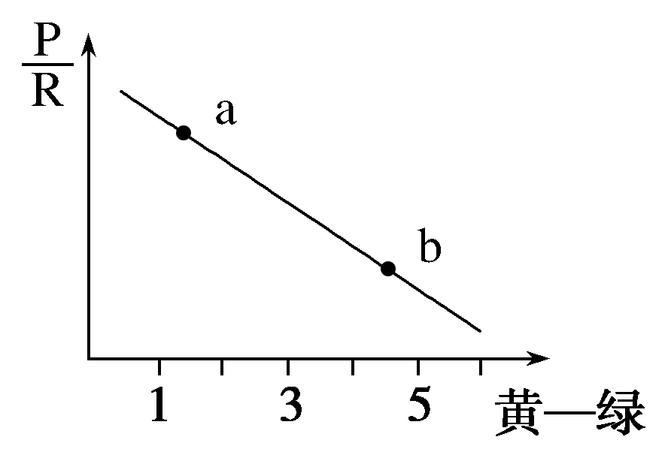
6．[2019·山东曲阜模拟]研究发现，水稻叶肉细胞中的类胡萝卜素和叶绿素的比率(黄—绿比率)与其P/R(光合作用/细胞呼吸)呈现一定的关系，这种关系如图所示，以下判断正确的是( )
A．黄—绿比率增高，有利于水稻有机物的积累
B．水稻在缺Mg的环境，其值将下降
C．b点比a点更适宜水稻的生长
D．在水稻收获季节，叶肉细胞的值在a点
答案：B
解析：黄—绿比率越低，(光合作用/细胞呼吸)越高，说明黄—绿比率增高，不利于水稻有机物的积累，A错误；水稻缺镁，叶绿素含量低，光合作用强度降低，值将下降，B正确；值越高，越有利于水稻生长，因此a点比b点更适合水稻的生长，C错误；在水稻收获季节，叶片变黄，光合作用速率降低，叶肉细胞的值在b点，D错误。
7．[2019·安徽皖江名校联盟联考]绿色植物的叶肉细胞进行的光合作用和呼吸作用所对应的反应式如下。分析反应式1和反应式2，下列相关叙述中正确的是( )
反应式1：6CO₂＋12H₂O――→C₆H₁₂O₆＋6H₂O＋6O₂
反应式2：C₆H₁₂O₆＋6H₂O＋6O₂――→6CO₂＋12H₂O＋能量
A．反应式1和反应式2属于可逆反应
B．叶肉细胞内CO₂中的氧不可能转移到氧气中
C．叶肉细胞内葡萄糖中的氧不可能转移到水中
D．反应式1不适合于蓝藻，但反应式2适合于蓝藻
答案：D
解析：反应式1和反应式2不属于可逆反应，因为二者在物质上可以认为是可逆的，但能量是不可逆的，光合作用利用的是光能，呼吸作用释放的是化学能；而且反应的条件也不同，比如酶不同，场所不同；可逆反应不仅要在物质上、能量上可逆，而且条件也要相同，A错误；根据反应式1可知，叶肉细胞内CO₂中的氧通过光合作用转移到糖类与水中，而叶肉细胞也可以利用生成的水作原料进行光合作用，这样水中的氧又转移到氧气中，B错误；根据反应式可知，叶肉细胞内葡萄糖中的氧通过呼吸作用转移到CO₂中，而CO₂的氧又通过光合作用转移到水中，C错误；反应式1不适合于蓝藻，因为蓝藻是原核生物，无叶绿体，光合作用不是在叶绿体中进行的；而蓝藻虽然无线粒体，但是可以进行有氧呼吸，D正确。
8．[2019·辽宁鞍山一中模拟]图甲表示全光照和不同程度遮光对某植物叶片中叶绿素含量的影响，图乙表示初夏某天在遮光50%条件下，温度、光照强度、该植物净光合速率和气孔导度(气孔张开的程度)的日变化趋势。下列说法错误的是( )
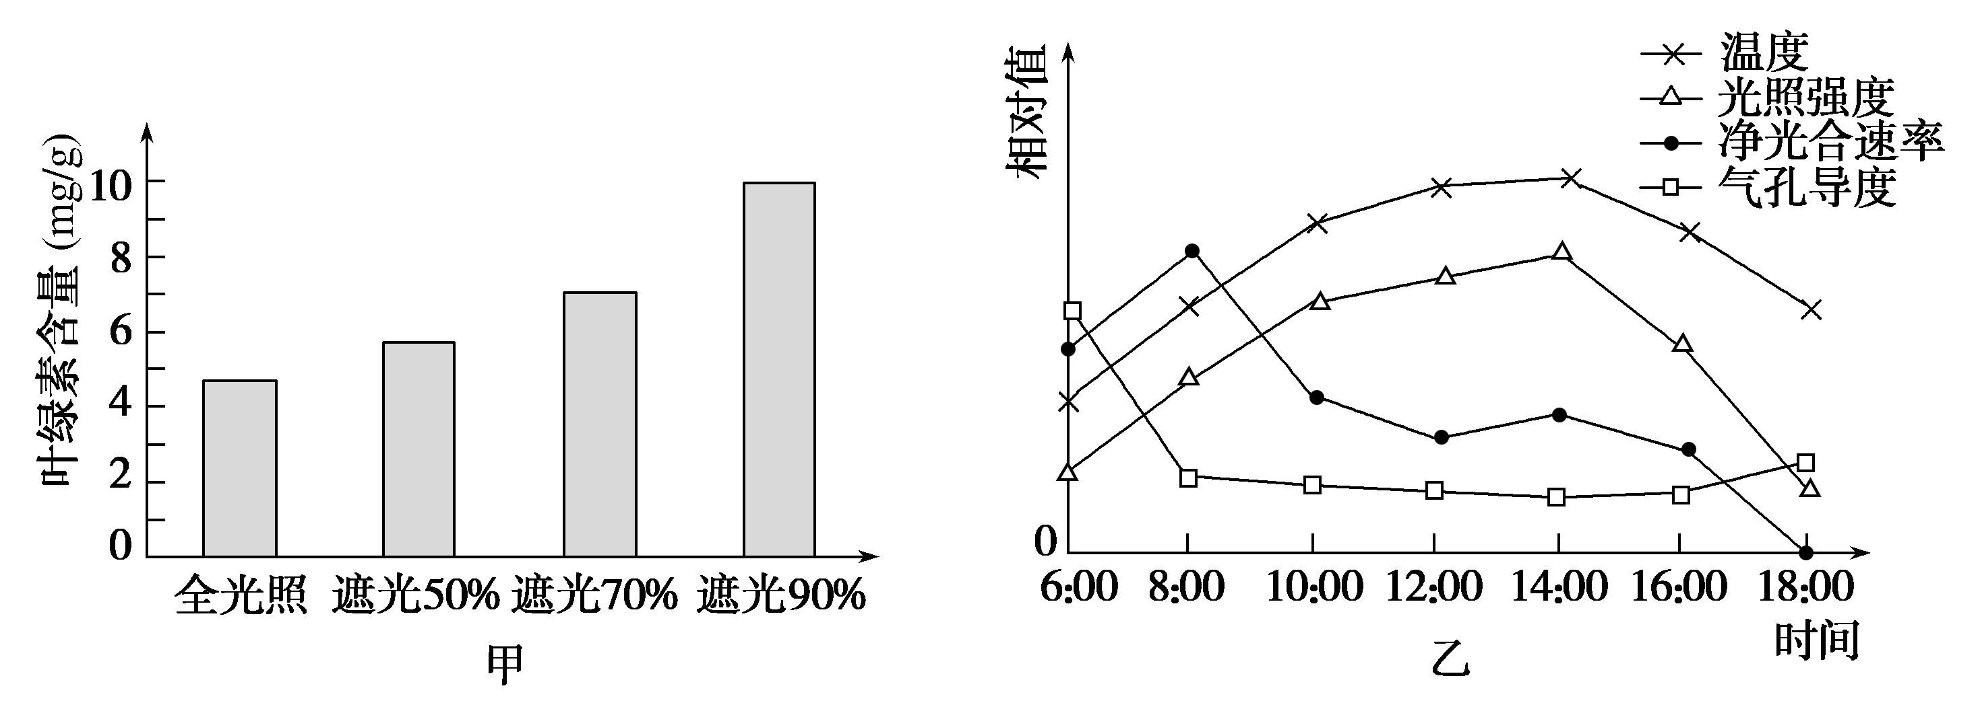
A．图甲中叶绿素含量的测定，可先用无水乙醇提取叶片中的色素
B．据图甲推测，该植物可通过增加叶绿素含量以增强对弱光的适应能力
C．图乙中8：00～12：00净光合速率降低的原因是气孔开放程度降低，光合作用减弱
D．图乙中18：00时光合作用固定CO₂速率和呼吸作用释放CO₂速率相等
答案：C
解析：叶绿体色素易溶于有机溶剂，可用无水乙醇提取叶片中的色素，A正确；图甲中遮光程度越大，叶绿素含量越多，据此推测，该植物可通过增加叶绿素含量以增强对弱光的适应能力，B正确；图乙中8：00～12：00气孔导度基本不变，推测净光合速率降低的原因可能是呼吸强度增大，C错误；图乙中18：00时净光合速率等于0，说明此时光合作用固定CO₂的速率和呼吸作用释放CO₂的速率相等，D正确。
9．[2019·广西三市调研联考]为研究臭氧层破坏对植物的影响，实验人员将生理状况相似的若干大豆幼苗随机均分为Ⅰ、Ⅱ、Ⅲ组。均给予每天光照12小时，黑暗12小时处理，光照处理时Ⅰ、Ⅱ和Ⅲ组的紫外线辐射强度分别控制为臭氧层不被破坏、臭氧层强度减小3.6%和臭氧层强度减少5.1%。检测和计算各组每天的净光合速率、气孔张开程度和叶绿素含量，结果如下表：
组别 | 净光合速率(μmol/m²·s) | 气孔张开程度(cm/s) | 叶绿素含量(μg/cm²)
Ⅰ | 17.02 | 5.56 | 31.03
Ⅱ | 10.70 | 3.57 | 29.37
Ⅲ | 6.62 | 2.86 | 26.05
下列说法不合理的是( )
A．Ⅰ为对照组，Ⅱ、Ⅲ为实验组
B．根据实验结果分析可知臭氧层被破坏，导致植物气孔张开程度下降、叶绿素含量下降
C．叶绿素包括叶绿素a和叶绿素b，它们都不能吸收紫外光
D．实验中若适当降低黑暗处理时的温度，对大豆幼苗每天有机物的积累量没有影响
答案：D
解析：研究臭氧层破坏对植物的影响，实验的自变量为臭氧层破坏程度，Ⅰ为自然条件下的对照组，Ⅱ、Ⅲ为实验组，A正确；据表可知臭氧层被破坏程度越大，植物气孔张开程度越小，叶绿素含量越少，B正确；一般情况下，光合作用可利用的光都是可见光，C正确；适当降低黑暗处理时的温度，可降低呼吸作用，增加大豆幼苗每天有机物的积累量，D错误。
10．[2019·陕西宝鸡金台区模拟]同位素标记法是利用同位素作为示踪剂对研究对象进行标记的微量分析方法，生物学上经常使用的同位素是组成原生质的主要元素，即H、N、C、S、P和O等的同位素。下列与同位素有关的实验叙述错误的是( )
A．给水稻提供¹⁴CO₂，根细胞在缺氧环境有可能出现¹⁴C₂H₅OH
B．给小麦提供¹⁴CO₂，则¹⁴C的转移途径是¹⁴CO₂→¹⁴C₃→(¹⁴CH₂O)
C．科学家分别用同位素³²P和³⁵S标记的噬菌体，通过实验证明了DNA才是真正的遗传物质
D．小鼠吸入¹⁸O₂后，立即检测则在尿液、呼出的气体中有可能分别检测到含有HO、C¹⁸O₂
答案：D
解析：给水稻提供¹⁴CO₂，叶肉细胞通过光合作用可生成¹⁴C₆H₁₂O₆，根细胞在缺氧状态下进行无氧呼吸时，¹⁴C₆H₁₂O₆会分解形成¹⁴C₂H₅OH，A正确；给小麦提供¹⁴CO₂，¹⁴C在小麦光合作用过程中的转移途径大致是¹⁴CO₂→¹⁴C₃→(¹⁴CH₂O)，B正确；利用放射性同位素³⁵S和³²P分别标记T₂噬菌体的蛋白质和DNA，并用标记的噬菌体侵染大肠杆菌，结果表明，DNA进入细菌的细胞中，而蛋白质仍留在外面，由此证明DNA是真正的遗传物质，C正确；关于呼吸作用中氧元素的去向分析：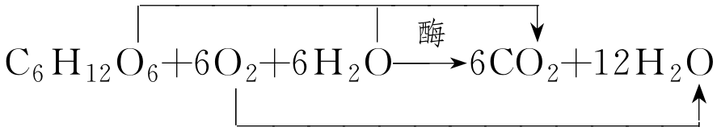，小鼠吸入¹⁸O₂后，一段时间后，¹⁸O₂首先出现在水中，水又可以作为反应物，如果HO作为反应物，那么¹⁸O又可以出现在二氧化碳中，但如果立即检测，尿液的水和呼出的二氧化碳中都检测不到¹⁸O，D错误。
二、非选择题(共2个小题，每题15分)
11．[2018·全国卷Ⅱ]为了研究某种树木树冠上下层叶片光合作用的特性，某同学选取来自树冠不同层的A、B两种叶片，分别测定其净光合速率，结果如图所示。据图回答问题：
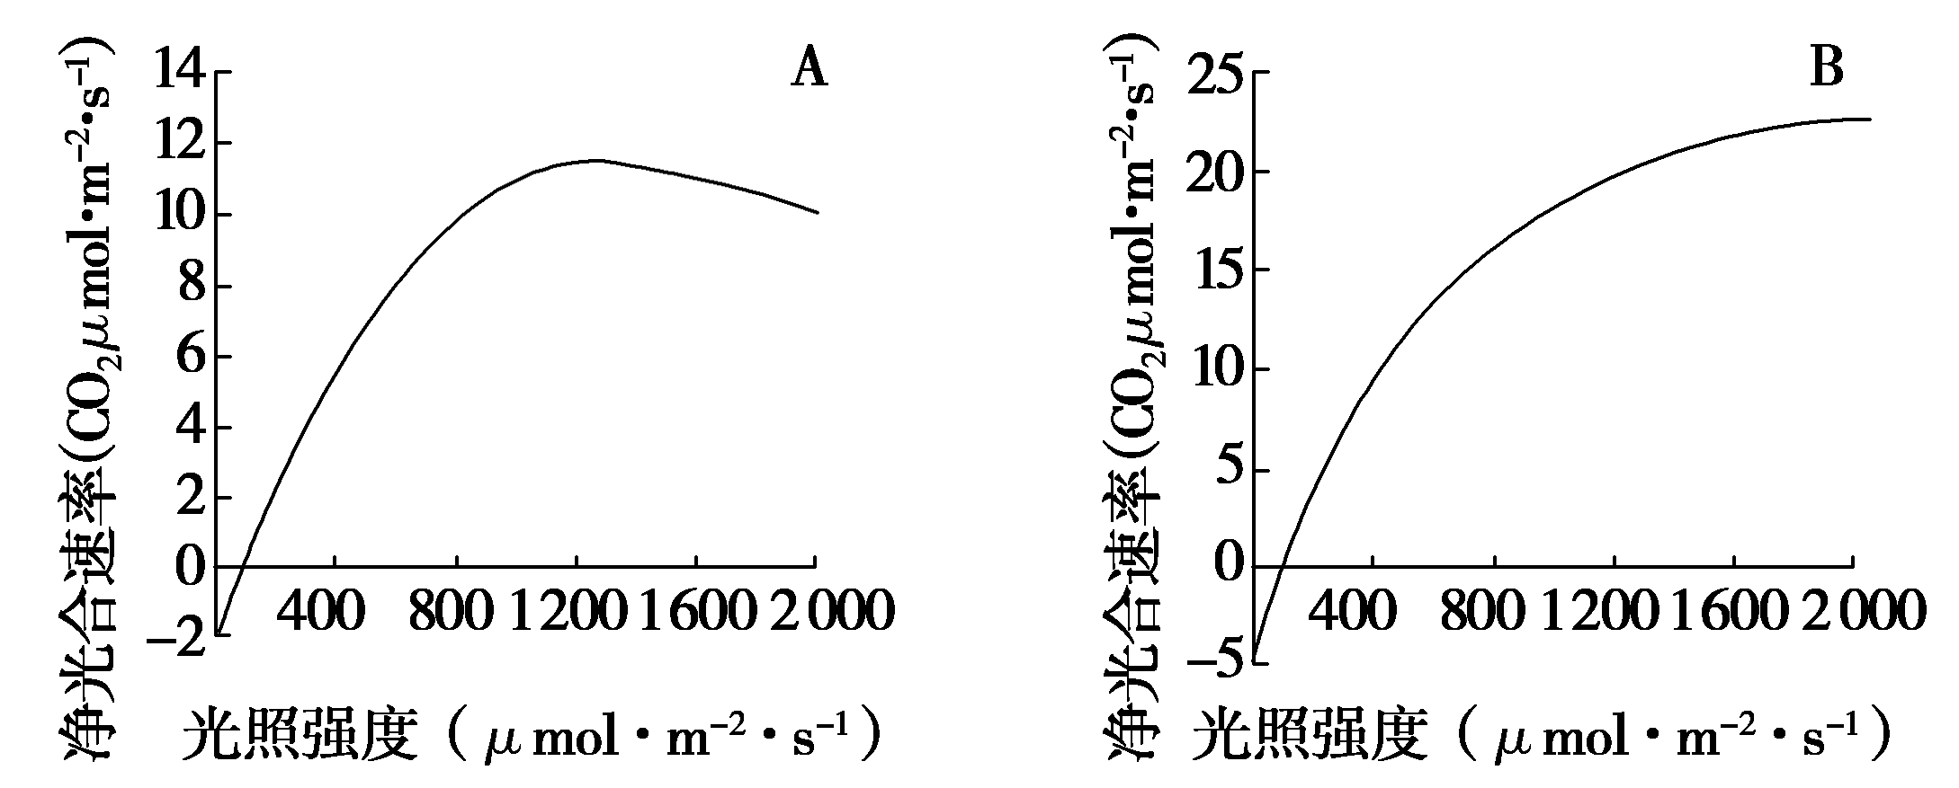
(1)从图可知，A叶片是树冠________(填“上层”或“下层”)的叶片，判断依据是___________________________________________
___________________________________________________。
(2)光照强度达到一定数值时，A叶片的净光合速率开始下降，但测得放氧速率不变，则净光合速率降低的主要原因是光合作用的______________________________反应受到抑制。
(3)若要比较A、B两种新鲜叶片中叶绿素的含量，在提取叶绿素的过程中，常用的有机溶剂是______________。
答案：(1)下层 A叶片的净光合速率达到最大时所需光照强度低于B叶片 (2)暗 (3)无水乙醇
解析：探究某种树木树冠上下层叶片的净光合速率，给出了来自树冠不同层的A、B两种叶片的光照强度与净光合速率的关系曲线图，图中也显示出A、B两种叶片的呼吸速率。(1)根据题图中的曲线可知，A叶片净光合速率最大时，对应的光照强度约为1 200 μmol·m^{－2}·s^{－1}，B叶片净光合速率最大时，对应的光照强度至少为2 000 μmol·m^{－2}·s^{－1}，即A叶片的净光合速率达到最大时所需的光照强度低于B叶片，因此A叶片位于树冠下层。(2)当光照强度达到一定数值时，A叶片的放氧速率不变，但净光合速率下降，原因可能是光合作用的暗反应受到抑制。(3)常用的提取叶绿素的有机溶剂是无水乙醇。
12．[经典高考卷]为探究不同条件对叶片中淀粉合成的影响，将某植物在黑暗中放置一段时间，耗尽叶片中的淀粉。然后取生理状态一致的叶片，平均分成8组，实验处理如下表所示。一段时间后，检测叶片中有无淀粉，结果如下表：
编号 | 组1 | 组2 | 组3 | 组4 | 组5 | 组6 | 组7 | 组8
处理 | 葡萄糖溶液浸泡溶液中通入空气 |  | 葡萄糖溶液浸泡溶液中通入CO₂和N₂ |  | 蒸馏水浸泡  水中通入空气 |  | 蒸馏水浸泡  水中通入CO₂和N₂
处理 | 光照 | 黑暗 | 光照 | 黑暗 | 光照 | 黑暗 | 光照 | 黑暗
检测  结果 | 有淀粉 | 有淀粉 | 有淀粉 | 无淀粉 | 有淀粉 | 无淀粉 | 有淀粉 | 无淀粉
回答问题：
(1)光照条件下，组5叶片通过________作用产生淀粉；叶肉细胞释放出的氧气来自于__________的光解。
(2)在黑暗条件下，叶片能进行有氧呼吸的组别是________。
(3)组2叶片中合成淀粉的原料是________，直接能源物质是________，后者是通过________产生的。与组2相比，组4叶片无淀粉的原因是__________________________。
(4)如果组7的蒸馏水中只通入N₂，预期实验结果是叶片中________(有、无)淀粉。
答案：(1)光合 H₂O (2)组2和组6 (3)葡萄糖 ATP 有氧呼吸 组4无氧气，不能进行有氧呼吸，淀粉合成缺少ATP (4)无
解析：(1)组5叶片有光照、CO₂，可进行光合作用产生淀粉。叶肉细胞释放出的氧气来自于光反应中H₂O的光解。(2)进行有氧呼吸的条件是有氧气，还要注意题中条件是“黑暗条件下”，组2和组6符合要求。(3)组2叶片没有CO₂，不能进行光合作用，但可以利用葡萄糖合成淀粉，此过程需要有氧呼吸产生的ATP作为直接能源物质。与组2相比，组4叶片不同的条件是无氧气，不能进行有氧呼吸，淀粉合成缺少ATP。(4)如果组7的蒸馏水中只通入N₂，缺少CO₂，不能进行光合作用，预期实验结果是叶片中无淀粉。

